1. Wenn die Kontrollleuchte an der Ozondesinfektion ständig aus ist, muss die Ozonbox getauscht werden.

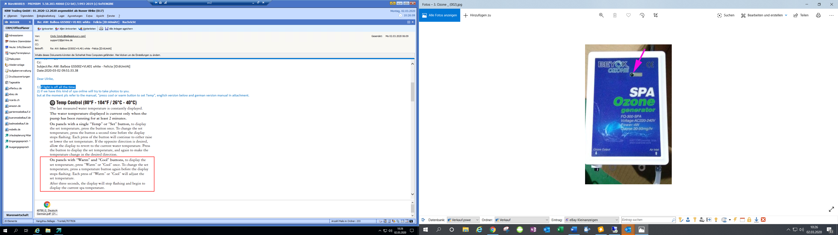

2. Über den Winter ist es besser, Wasser im Pool zu lassen, einstecken, den „Sleep-Modus“ wählen und dann die Temperatur auf die niedrigste Stufe stellen.

Auszug aus Bedienungsanleitung:

**Mode** Die Betriebsart (Modus) wird geändert durch Drücken auf „Temp” dann „Light”.

*Standard Mode* hält die voreingestellte Temperatur aufrecht. Auf der Anzeige erscheint kurz „St ”, wenn in den Standardmodus geschaltet wird.

*Economy-Modus* heizt den Whirlpool nur während der Filterzyklen auf die eingestellte Temperatur auf. Auf dem Display erscheint „Ec ”, wenn die Wassertemperatur nicht aktuell ist und wird abwechselnd mit der Wassertemperatur angezeigt, wenn die Pumpe läuft.

**Im *Sleep-Modus* wird der Whirlpool nur während der Filterzyklen auf einen Bereich von 10°C unter oder über der eingestellten Temperatur erwärmt. Auf dem Display erscheint „ SL ”, wenn die Wassertemperatur nicht aktuell ist und wird abwechselnd mit der Wassertemperatur angezeigt, wenn die Pumpe läuft.**

**Einstellen der Temperatur:**

Temperaturkontrolle (26,0°C - 40,0°C)

Die zuletzt gemessene Wassertemperatur wird konstant angezeigt. Die angezeigte Wassertemperatur ist erst aktuell, wenn die Pumpe mindestens 2 Minuten gelaufen ist. Auf Bedienfelder mit nur einer „Temp” oder „Set” Taste die Taste einmal drücken, um die eingestellte Temperatur anzuzeigen. Zum Einstellen der Solltemperatur die Taste ein zweites Mal drücken, ehe die LCD zu blinken aufhört. Jedesmal, wenn die Taste gedrückt wird, wird die Solltemperatur weiter höher bzw. niedriger eingestellt. Soll die Temperatur in die andere Richtung eingestellt werden, warten, bis das Display die aktuelle Wassertemperatur anzeigt. Die Taste drücken, um die Solltemperatur anzuzeigen, und erneut drücken, um die Temperaturänderung in der gewünschten Richtung vorzunehmen.

**Auf Bedienfeldern mit „Warm” und „Cool” Tasten, zum Anzeigen der Solltemperatur einmal auf „Warm” oder „Cool” drücken. Um die Solltemperatur zu ändern, nochmals auf eine der Temp-Tasten drücken, bevor die Anzeige zu blinken aufhört. Bei jedem Drücken auf „Warm” oder „Cool” wird die Solltemperatur neu eingestellt. Nach drei Sekunden hört das Blinken auf und die aktuelle Whirlpool-Temperatur wird angezeigt.**